本申请涉及视频分析技术领域，具体公开了一种基于数据扩容的动作识别方法、装置、设备及存储介质，采用对各完备动作影像片段进行多次稀疏抽帧并进行特征叠加的方式构建训练数据，兼具去除冗余信息又涵盖更多动作特征的训练数据，以此训练神经网络模型识别视频中动作的能力，能够更快更准确地学习视频动作特征，利用得到的视频动作识别网络识别待识别视频，能够更高质量地得到动作识别结果。在此基础上按照完备动作影像片段的动作变化速率分布情况进行稀疏抽帧，提高获取的信息量。并可以通过视频动作识别网络对完备动作影像片段进行编码并计算编码群落中心，将识别待识别视频得到的编码与编码群落中心对比的方式，提高检出效率。

+

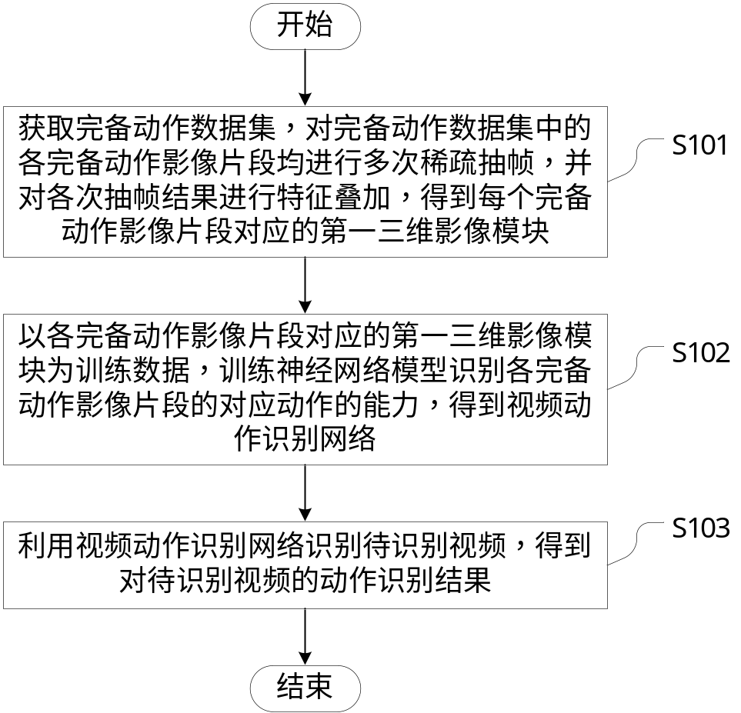

+
1、一种基于数据扩容的动作识别方法，其特征在于，包括：
获取完备动作数据集，对所述完备动作数据集中的各完备动作影像片段均进行多次稀疏抽帧，并对各次抽帧结果进行特征叠加，得到每个所述完备动作影像片段对应的第一三维影像模块；
以各所述完备动作影像片段对应的所述第一三维影像模块为训练数据，训练神经网络模型识别各所述完备动作影像片段的对应动作的能力，得到视频动作识别网络；
利用所述视频动作识别网络识别待识别视频，得到对所述待识别视频的动作识别结果。
2、根据权利要求1所述的基于数据扩容的动作识别方法，其特征在于，所述对所述完备动作数据集中的各完备动作影像片段均进行多次稀疏抽帧，并对各次抽帧结果进行特征叠加，得到每个所述完备动作影像片段对应的第一三维影像模块，具体包括：
对所述完备动作影像片段按时序顺序进行多次稀疏抽帧，得到对应的多组第一影像数据；
将各组所述第一影像数据输入卷积核，输出包含对应帧数的第一特征图的第一三维特征集；
将同一所述完备动作影像片段对应的各所述第一三维特征集进行合并，得到与所述完备动作影片段对应的所述第一三维影像模块。
3、根据权利要求2所述的基于数据扩容的动作识别方法，其特征在于，所述将各组所述第一影像数据输入卷积核，输出包含对应帧数的第一特征图的第一三维特征集，具体为：
将各组所述第一影像数据输入对应的卷积核，输出包含对应帧数的第一特征图的第一三维特征集；
其中，同组所述第一影像数据的帧数越多，对应越大的卷积核。
4、根据权利要求1所述的基于数据扩容的动作识别方法，其特征在于，所述对所述完备动作数据集中的各完备动作影像片段均进行多次稀疏抽帧，具体包括：
计算所述完备动作影像片段的相邻帧图像之间的差异值，根据各所述差异值确定所述完备动作影像片段的动作变化速率分布情况；
按照所述动作变化速率分布情况，对所述完备动作影像片段进行多次抽帧。
5、根据权利要求1所述的基于数据扩容的动作识别方法，其特征在于，所述神经网络模型具体为在密集连接的卷积网络DenseNet的基础上增加时序维度的卷积通道，以及在各层网络中增加通过层间稀疏率随机删减各层输入关系的网络。
6、根据权利要求1所述的基于数据扩容的动作识别方法，其特征在于，所述以各所述完备动作影像片段对应的所述第一三维影像模块为训练数据，训练神经网络模型识别各所述完备动作影像片段的对应动作的能力，得到视频动作识别网络，具体为：
以各所述完备动作影像片段对应的所述第一三维影像模块为训练数据，训练所述神经网络模型将对同一所述完备动作影像片段对应的所述第一三维影像模块生成的编码同化、将对不同所述完备动作影像片段对应的所述第一三维影像模块生成的编码异化的能力，得到所述视频动作识别网络。
7、根据权利要求6所述的基于数据扩容的动作识别方法，其特征在于，训练数据为以同一所述完备动作影像片段对应的两个所述第一三维影像模块和另一所述完备动作影像片段对应的所述第一三维影像模块构成的三元组数据；
训练所述神经网络模型所采用的损失函数为：
；
训练所述神经网络模型所采用的代价函数为：
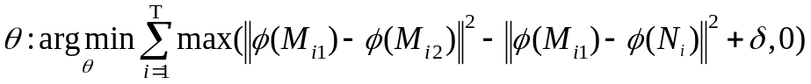；
其中，为所述神经网络模型的参数，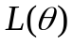为损失函数值，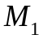、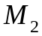为同一所述完备动作影像片段对应的两个所述第一三维影像模块，为另一所述完备动作影像片段对应的所述第一三维影像模块，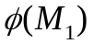、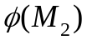为所述神经网络模型对同一所述完备动作影像片段对应的两个所述第一三维影像模块生成的编码，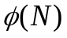为所述神经网络模型对另一所述完备动作影像片段对应的所述第一三维影像模块生成的编码，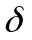为间隔参数，T为所述完备动作数据集所包含的动作类型的总数，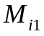、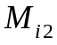为第i个所述三元组数据中同一所述完备动作影像片段对应的两个所述第一三维影像模块，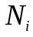为第i个所述三元组数据中另一所述完备动作影像片段对应的所述第一三维影像模块，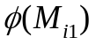、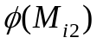为所述神经网络模型对第i个所述三元组数据中同一所述完备动作影像片段对应的两个所述第一三维影像模块生成的编码，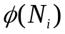为所述神经网络模型对第i个所述三元组数据中另一所述完备动作影像片段对应的所述第一三维影像模块生成的编码。
8、根据权利要求6所述的基于数据扩容的动作识别方法，其特征在于，所述利用所述视频动作识别网络识别待识别视频，得到动作识别结果，具体包括：
将各所述完备动作影像片段对应的所述第一三维影像模块分别输入所述视频动作识别网络，得到各所述第一三维影像模块的动作特征编码；
根据所述第一三维影像模块的生成方法处理所述待识别视频，得到与所述待识别视频对应的第二三维影像模块；
将所述第二三维影像模块输入所述视频动作识别网络，得到所述第二三维影像模块的动作特征编码；
对比所述第二三维影像模块的动作特征编码和所述第一三维影像模块的动作特征编码，得到所述动作识别结果。
9、根据权利要求6所述的基于数据扩容的动作识别方法，其特征在于，所述利用所述视频动作识别网络识别待识别视频，得到动作识别结果，具体包括：
将各所述完备动作影像片段对应的所述第一三维影像模块分别输入所述视频动作识别网络，得到各所述第一三维影像模块的动作特征编码；
计算同一类动作的所述完备动作影像片段对应的所有所述第一三维影像模块的动作特征编码的编码群落中心；
根据所述第一三维影像模块的生成方法处理所述待识别视频，得到与所述待识别视频对应的第二三维影像模块；
将所述第二三维影像模块输入所述视频动作识别网络，得到所述第二三维影像模块的动作特征编码；
计算所述第二三维影像模块的动作特征编码到各所述编码群落中心的距离，当得到的距离小于距离阈值时，确定所述第二三维影像模块对应的动作为所述编码群落中心对应的动作。
10、一种基于数据扩容的动作识别装置，其特征在于，包括：
生成单元，用于获取完备动作数据集，对所述完备动作数据集中的各完备动作影像片段均进行多次稀疏抽帧，并对各次抽帧结果进行特征叠加，得到每个所述完备动作影像片段对应的第一三维影像模块；
训练单元，用于以各所述完备动作影像片段对应的所述第一三维影像模块为训练数据，训练神经网络模型识别各所述完备动作影像片段的对应动作的能力，得到视频动作识别网络；
识别单元，用于利用所述视频动作识别网络识别待识别视频，得到对所述待识别视频的动作识别结果。
11、一种基于数据扩容的动作识别设备，其特征在于，包括：
存储器，用于存储计算机程序；
处理器，用于执行所述计算机程序，所述计算机程序被所述处理器执行时实现如权利要求1至9任意一项所述基于数据扩容的动作识别方法的步骤。
12、一种存储介质，其上存储有计算机程序，其特征在于，所述计算机程序被处理器执行时实现如权利要求1至9任意一项所述基于数据扩容的动作识别方法的步骤。
+
基于数据扩容的动作识别方法、装置、设备及存储介质

技术领域
本申请涉及视频分析技术领域，特别是涉及一种基于数据扩容的动作识别方法、装置、设备及存储介质。

背景技术
随着人工智能技术的发展、视频业务数据量的提升，视频智能分析技术逐渐成为一个研究热点，旨在通过视频分析自动化地解析、识别视频中的目标行为，是工业监控、安全分析、医疗辅助、体育动作分析的重要组成部分，动作识别是视频智能分析的核心领域，且动作识别中的准确性和反应速度是该项研究的重要性测度。
动作识别是图像识别引入时间维度的自然延伸，视频影像是由若干帧图像按时序排列而成的数据结构，动作识别不仅要分析视频中冗余图像的空间内容，也要挖掘图像之间的时序信息，但现有深度学习算法对动作识别准确性和反应速度表现一般。
视频数据量规模庞大，影像帧与帧之间信息冗余，动作识别网络模型参数量与数据量呈正相关，模型网络训练要求大量的计算资源；动作识别模型一般结构复杂，模型训练的很难收敛。当前，视频数据单通道、双通道光流形式的识别效果较好，但光流的提取工作十分繁琐，难以完成端到端（end-to-end）的网络训练，尤其是其中的光流捕捉的时序信息的准确性难以保证。而相反RGB（红、绿、蓝三个通道的颜色）图像信息可覆盖光流信息，成为解决视频动作识别的另一大可探索方向。
由于视频动作识别涉及到的数据量巨大，现有技术中在利用图像信息识别的方式来进行视频动作识别时，通过采用稀疏抽帧的方式来处理训练数据或待识别的视频数据，即将一段视频中的各帧图像按照时序顺序进行排列后，从中抽取部分帧图像来作为模型的训练数据或用于视频动作识别。
影像抽帧虽然可解决信息冗余的问题，减少计算量，但会影响视频数据的输入质量，降低识别效果。

发明内容
本申请的目的是提供一种基于数据扩容的动作识别方法、装置、设备及存储介质，用于在解决训练识别视频中动作的信息冗余问题的同时，提高神经网络模型识别视频中包含动作的能力。
为解决上述技术问题，本申请提供一种基于数据扩容的动作识别方法，包括：
获取完备动作数据集，对所述完备动作数据集中的各完备动作影像片段均进行多次稀疏抽帧，并对各次抽帧结果进行特征叠加，得到每个所述完备动作影像片段对应的第一三维影像模块；
以各所述完备动作影像片段对应的所述第一三维影像模块为训练数据，训练神经网络模型识别各所述完备动作影像片段的对应动作的能力，得到视频动作识别网络；
利用所述视频动作识别网络识别待识别视频，得到对所述待识别视频的动作识别结果。
可选的，所述对所述完备动作数据集中的各完备动作影像片段均进行多次稀疏抽帧，并对各次抽帧结果进行特征叠加，得到每个所述完备动作影像片段对应的第一三维影像模块，具体包括：
对所述完备动作影像片段按时序顺序进行多次稀疏抽帧，得到对应的多组第一影像数据；
将各组所述第一影像数据输入卷积核，输出包含对应帧数的第一特征图的第一三维特征集；
将同一所述完备动作影像片段对应的各所述第一三维特征集进行合并，得到与所述完备动作影片段对应的所述第一三维影像模块。
可选的，所述将各组所述第一影像数据输入卷积核，输出包含对应帧数的第一特征图的第一三维特征集，具体为：
将各组所述第一影像数据输入对应的卷积核，输出包含对应帧数的第一特征图的第一三维特征集；
其中，同组所述第一影像数据的帧数越多，对应越大的卷积核。
可选的，所述对所述完备动作数据集中的各完备动作影像片段均进行多次稀疏抽帧，具体包括：
计算所述完备动作影像片段的相邻帧图像之间的差异值，根据各所述差异值确定所述完备动作影像片段的动作变化速率分布情况；
按照所述动作变化速率分布情况，对所述完备动作影像片段进行多次抽帧。
可选的，所述神经网络模型具体为在密集连接的卷积网络DenseNet的基础上增加时序维度的卷积通道，以及在各层网络中增加通过层间稀疏率随机删减各层输入关系的网络。
可选的，所述以各所述完备动作影像片段对应的所述第一三维影像模块为训练数据，训练神经网络模型识别各所述完备动作影像片段的对应动作的能力，得到视频动作识别网络，具体为：
以各所述完备动作影像片段对应的所述第一三维影像模块为训练数据，训练所述神经网络模型将对同一所述完备动作影像片段对应的所述第一三维影像模块生成的编码同化、将对不同所述完备动作影像片段对应的所述第一三维影像模块生成的编码异化的能力，得到所述视频动作识别网络。
可选的，训练数据为以同一所述完备动作影像片段对应的两个所述第一三维影像模块和另一所述完备动作影像片段对应的所述第一三维影像模块构成的三元组数据；
训练所述神经网络模型所采用的损失函数为：
；
训练所述神经网络模型所采用的代价函数为：
；
其中，为所述神经网络模型的参数，为损失函数值，、为同一所述完备动作影像片段对应的两个所述第一三维影像模块，为另一所述完备动作影像片段对应的所述第一三维影像模块，、为所述神经网络模型对同一所述完备动作影像片段对应的两个所述第一三维影像模块生成的编码，为所述神经网络模型对另一所述完备动作影像片段对应的所述第一三维影像模块生成的编码，为间隔参数，T为所述完备动作数据集所包含的动作类型的总数，、为第i个所述三元组数据中同一所述完备动作影像片段对应的两个所述第一三维影像模块，为第i个所述三元组数据中另一所述完备动作影像片段对应的所述第一三维影像模块，、为所述神经网络模型对第i个所述三元组数据中同一所述完备动作影像片段对应的两个所述第一三维影像模块生成的编码，为所述神经网络模型对第i个所述三元组数据中另一所述完备动作影像片段对应的所述第一三维影像模块生成的编码。
可选的，所述利用所述视频动作识别网络识别待识别视频，得到动作识别结果，具体包括：
将各所述完备动作影像片段对应的所述第一三维影像模块分别输入所述视频动作识别网络，得到各所述第一三维影像模块的动作特征编码；
根据所述第一三维影像模块的生成方法处理所述待识别视频，得到与所述待识别视频对应的第二三维影像模块；
将所述第二三维影像模块输入所述视频动作识别网络，得到所述第二三维影像模块的动作特征编码；
对比所述第二三维影像模块的动作特征编码和所述第一三维影像模块的动作特征编码，得到所述动作识别结果。
可选的，所述利用所述视频动作识别网络识别待识别视频，得到动作识别结果，具体包括：
将各所述完备动作影像片段对应的所述第一三维影像模块分别输入所述视频动作识别网络，得到各所述第一三维影像模块的动作特征编码；
计算同一类动作的所述完备动作影像片段对应的所有所述第一三维影像模块的动作特征编码的编码群落中心；
根据所述第一三维影像模块的生成方法处理所述待识别视频，得到与所述待识别视频对应的第二三维影像模块；
将所述第二三维影像模块输入所述视频动作识别网络，得到所述第二三维影像模块的动作特征编码；
计算所述第二三维影像模块的动作特征编码到各所述编码群落中心的距离，当得到的距离小于距离阈值时，确定所述第二三维影像模块对应的动作为所述编码群落中心对应的动作。
为解决上述技术问题，本申请还提供一种基于数据扩容的动作识别装置，包括：
生成单元，用于获取完备动作数据集，对所述完备动作数据集中的各完备动作影像片段均进行多次稀疏抽帧，并对各次抽帧结果进行特征叠加，得到每个所述完备动作影像片段对应的第一三维影像模块；
训练单元，用于以各所述完备动作影像片段对应的所述第一三维影像模块为训练数据，训练神经网络模型识别各所述完备动作影像片段的对应动作的能力，得到视频动作识别网络；
识别单元，用于利用所述视频动作识别网络识别待识别视频，得到对所述待识别视频的动作识别结果。
为解决上述技术问题，本申请还提供一种基于数据扩容的动作识别设备，包括：
存储器，用于存储计算机程序；
处理器，用于执行所述计算机程序，所述计算机程序被所述处理器执行时实现如上述任意一项所述基于数据扩容的动作识别方法的步骤。
为解决上述技术问题，本申请还提供一种存储介质，其上存储有计算机程序，所述计算机程序被处理器执行时实现如上述任意一项所述基于数据扩容的动作识别方法的步骤。
本申请所提供的基于数据扩容的动作识别方法，采用对各完备动作影像片段进行多次稀疏抽帧并进行特征叠加的方式构建训练数据，兼具去除冗余信息又涵盖更多动作特征的训练数据，以此训练神经网络模型识别视频中动作的能力，能够更快更准确地学习视频动作特征，利用得到的视频动作识别网络识别待识别视频，能够更高质量地得到动作识别结果。在此基础上按照完备动作影像片段的动作变化速率分布情况进行稀疏抽帧，提高获取的信息量。并可以通过视频动作识别网络对完备动作影像片段进行编码并计算编码群落中心，将识别待识别视频得到的编码与编码群落中心对比的方式，提高检出效率。
本申请还提供一种基于数据扩容的动作识别装置、设备及存储介质，具有上述有益效果，在此不再赘述。

附图说明
为了更清楚的说明本申请实施例或现有技术的技术方案，下面将对实施例或现有技术描述中所需要使用的附图作简单的介绍，显而易见地，下面描述中的附图仅仅是本申请的一些实施例，对于本领域普通技术人员来讲，在不付出创造性劳动的前提下，还可以根据这些附图获得其他的附图。
图1为本申请实施例提供的一种基于数据扩容的动作识别方法的流程图；
图2为本申请实施例提供的一种基于数据扩容的动作识别装置的结构示意图；
图3为本申请实施例提供的一种基于数据扩容的动作识别设备的结构示意图。

具体实施方式
本申请的核心是提供一种基于数据扩容的动作识别方法、装置、设备及存储介质，用于在解决训练识别视频中动作的信息冗余问题的同时，提高神经网络模型识别视频中包含动作的能力。
下面将结合本申请实施例中的附图，对本申请实施例中的技术方案进行清楚、完整地描述，显然，所描述的实施例仅仅是本申请一部分实施例，而不是全部的实施例。基于本申请中的实施例，本领域普通技术人员在没有做出创造性劳动前提下所获得的所有其他实施例，都属于本申请保护的范围。

实施例一
图1为本申请实施例提供的一种基于数据扩容的动作识别方法的流程图。
如图1所示，本申请实施例提供的基于数据扩容的动作识别方法包括：
S101：获取完备动作数据集，对完备动作数据集中的各完备动作影像片段均进行多次稀疏抽帧，并对各次抽帧结果进行特征叠加，得到每个完备动作影像片段对应的第一三维影像模块。
S102：以各完备动作影像片段对应的第一三维影像模块为训练数据，训练神经网络模型识别各完备动作影像片段的对应动作的能力，得到视频动作识别网络。
S103：利用视频动作识别网络识别待识别视频，得到对待识别视频的动作识别结果。
在从视频中识别动作（如跑、跳、某种动态手势等），影像帧与帧之间存在着大量的冗余信息，如背景信息，以及相邻帧之间动作幅度变化不大时，相邻帧的动作信息对于动作识别来说也是冗余信息。采用稀疏抽帧的方法，是从一个视频片段中抽取部分帧来进行模型训练与识别，可以去除大量的帧与帧之间的冗余信息，减少计算量，但这显然会影响视频数据质量，降低识别效果。故本申请实施例提供的基于数据扩容的动作识别方法在稀疏抽帧的基础上，通过多次抽帧提取特征信息并叠加的方式，既能去除冗余信息，又能提高模型训练和识别中的视频数据质量，提升识别效果。
在具体实施中，对于S101，完备动作数据集包括多个已知其中所包含的动作类型的完备动作影像片段。可以记完备动作数据集为v，假设v属于三通道高清 RGB 影像，v中包含T类动作，每类动作对应若干个完备动作影像片段，且各完备动作影像片段均已完成时序切割。则针对每个完备动作影像片段进行多次稀疏抽帧，例如可以针对每个完备动作影像片段均抽取三次，分别抽取q₁、q₂、q₃帧，q₁＞q₂＞q₃，且q₁、q₂、q₃均小于完备动作影像片段的总帧数。按帧数从大到小可以分别定义为快帧通道、中帧通道、慢帧通道。
具体可以采用卷积核来提取影像特征，则S101具体可以包括：
对完备动作影像片段按时序顺序进行多次稀疏抽帧，得到对应的多组第一影像数据；
将各组第一影像数据输入卷积核，输出包含对应帧数的第一特征图的第一三维特征集；
将同一完备动作影像片段对应的各第一三维特征集进行合并，得到与完备动作影片段对应的第一三维影像模块。
卷积的意义在于通道信息压缩，即对于q₁帧第一影像数据，通过卷积核处理后得到q₁层第一特征图，堆叠q₁层第一特征图，得到快帧通道对应的第一三维特征集A₁。
独立地重复上述步骤，可以得到中帧通道对应的第一三维特征集A₂、慢帧通道对应的第一三维特征集A₃。
将各第一三维特征集A₁、A₂、A₃物理性合并，得到该完备动作影像片段对应的第一三维影像模块M。
为提高提取效率，针对帧数较多的第一影像数据采用较大的卷积核，针对帧数较少的第一影像数据采用较小的卷积核，即将各组第一影像数据输入卷积核，输出包含对应帧数的第一特征图的第一三维特征集，具体可以为：将各组第一影像数据输入对应的卷积核，输出包含对应帧数的第一特征图的第一三维特征集；其中，同组第一影像数据的帧数越多，对应越大的卷积核。
例如针对上述快帧通道、中帧通道、慢帧通道，可以分别设置对应的卷积核为s₁×s₁×3、s₂×s₂×3、s₃×s₃×3，且s₁＞s₂＞s₃，具体可以定义s₁=5，s₂=3，s₃=1。卷积核参数可以预先由技术人员根据经验设置后，作为固定参数使用，无需参加后续网络训练过程。
可以理解的是，根据经验还可以针对每个完备动作影像片段设置更多或更少的通道数，以及设置其他卷积核参数。
在此基础上，为了进一步提高训练数据中所包含的动作特征，S101中对完备动作数据集中的各完备动作影像片段均进行多次稀疏抽帧，具体可以包括：
计算完备动作影像片段的相邻帧图像之间的差异值，根据各差异值确定完备动作影像片段的动作变化速率分布情况；
按照动作变化速率分布情况，对完备动作影像片段进行多次抽帧。
其中，计算完备动作影像片段的相邻帧图像之间的差异值，根据各差异值确定完备动作影像片段的动作变化速率分布情况，具体可以采用下式计算：
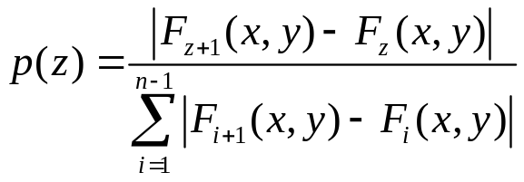；
其中，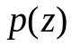为完备动作影像片段的第z帧图像对应的概率，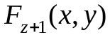为完备动作影像片段的第z+1帧图像上坐标（x,y）的像素值，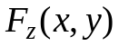为完备动作影像片段的第z帧图像上坐标（x,y）的像素值，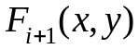为完备动作影像片段的第i+1帧图像上坐标（x,y）的像素值，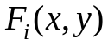为完备动作影像片段的第i帧图像上坐标（x,y）的像素值，n为完备动作影像片段的总帧数。
由于很多动作往往并不是均匀变化的，即在某些连续帧中动作变化较慢，而另一段连续帧中动作变化又较快，如果均匀进行抽帧，则会在动作变化较慢的片段获取了较多的冗余信息，而在动作变化的片段中又没有提取足够的信息。故在动作变化速率分布情况的基础上再进行随机抽帧，能够更好地去除冗余信息并提取更多动作特征。基于上式可以计算得到完备动作影像片段的动作变化率分布情况，继而以对动作变化率高的片段中抽帧较多、动作变化率低的片段中抽帧较少的原则，根据动作变化率分布情况确定抽帧的分布情况。
对于S102，利用经过上述步骤得到的各完备动作影像片段对应的第一三维影像模块为训练数据，训练神经网络模型识别各完备动作影像片段的对应动作的能力，具体可以通过对各第一三维影像模块增加动作类型标签的方式辅助神经网络模型学习，直至达到收敛条件，得到视频动作识别网络。
对于S103，根据生成第一三维影像模块的方式对待识别视频进行处理，得到第二三维影像模块，将第二三维影像模块输入视频动作识别网络，得到对待识别视频的动作识别结果。动作识别结果可以为识别出为某动作类型或未识别出动作类型。
本申请实施例提供的基于数据扩容的动作识别方法，在构建训练数据时，在稀疏抽帧的基础上，对完备动作数据集中的各完备动作影像片段均进行多次稀疏抽帧，并对各次抽帧结果进行特征叠加，得到每个完备动作影像片段对应的第一三维影像模块，从而得到去除冗余又包含更多动作特征的训练数据，基于此训练神经网络模型识别视频中动作的能力，能够更快更准确地学习视频动作特征。利用得到的视频动作识别网络识别待识别视频，能够更高质量地得到动作识别结果。

实施例二
动作识别网络模型参数量与数据量呈正相关，模型网络训练要求大量的计算资源。对此，本申请实施例提供的基于数据扩容的动作识别方法提供一种优选的神经网络架构。
在本申请实施例提供的基于数据扩容的动作识别方法中，神经网络模型具体为在密集连接的卷积网络DenseNet的基础上增加时序维度的卷积通道，以及在各层网络中增加通过层间稀疏率随机删减各层输入关系的网络。
本申请实施例对密集连接的卷积网络DenseNet进行改进，通过在时序维度上引入卷积通道，将 2D 卷积转换 3D 卷积，捕捉帧与帧之间的时序关系；通过引入层间稀疏率，具体可以以概率dropping rate=0.7，来随机删减各层输入关系，稀疏化模型架构，所以第l层的操作为：
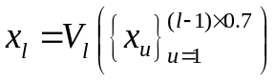；
其中，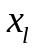为第l层输出数据，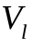为第l层的概念函数，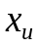为第l层之前的第u层输出数据。
现有的DenseNet是将第l层之前所有层的输出数据为第l层的输入数据，而在本申请实施例中，为减少计算量，在第l层的输入数据中随机删除第l层之前的层，例如留下其中的0.7层作为第l层的输入数据（需要说明的是，u并不代表层号）。
此外，还可以基于概率dropping out来随机删减第l层的输入数据中第l层之前某层的部分数据。
此外，还可以根据训练结果，在密集连接的卷积网络DenseNet的基础上适量减少前半部分卷积层结构的层数，也可以通过加载公开的权重系数，来加快训练。
可以理解是，训练神经网络模型的目标是模型能够对同一完备动作影像片段识别为相同的结果，而对不同的完备动作影像片段识别为不同的结果。为方便记录，可以采用编码的方式标识完备动作影像片段。则在本申请实施例提供的基于数据扩容的动作识别方法中，S102：以各完备动作影像片段对应的第一三维影像模块为训练数据，训练神经网络模型识别各完备动作影像片段的对应动作的能力，得到视频动作识别网络，具体可以为：以各完备动作影像片段对应的第一三维影像模块为训练数据，训练神经网络模型将对同一完备动作影像片段对应的第一三维影像模块生成的编码同化、将对不同完备动作影像片段对应的第一三维影像模块生成的编码异化的能力，得到视频动作识别网络。
在具体实施中，可以设置改进后的密集连接的卷积网络DenseNet的全连接层如下：
fc层：nn.Linear(fc.infeatures,fc)+Batch Norm+Sigmoid；
output层：nn.Linear(fc,256)。
即设置改进后的密集连接的卷积网络DenseNet的全连接层对完备动作影像片段对应的第一三维影像模块进行编码，并输出256维向量格式的编码。
为训练神经网络模型将同一完备动作影像片段对应的第一三维影像模块的编码同化，将不同完备动作影像片段对应的第一三维影像模块的变化异化，可以设计训练数据为以同一完备动作影像片段对应的两个第一三维影像模块和另一完备动作影像片段对应的第一三维影像模块构成的三元组数据。例如，、为同一完备动作影像片段对应的两个第一三维影像模块，为另一完备动作影像片段对应的第一三维影像模块，训练神经网络模型的功能为：
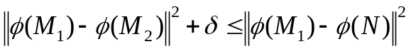。
则训练神经网络模型所采用的损失函数为：
；
训练神经网络模型所采用的代价函数为：
；
其中，为神经网络模型的参数，为损失函数值，、为同一完备动作影像片段对应的两个第一三维影像模块，为另一完备动作影像片段对应的第一三维影像模块，、为神经网络模型对同一完备动作影像片段对应的两个第一三维影像模块生成的编码，为神经网络模型对另一完备动作影像片段对应的第一三维影像模块生成的编码，为间隔参数，T为完备动作数据集所包含的动作类型的总数，、为第i个三元组数据中同一完备动作影像片段对应的两个第一三维影像模块，为第i个三元组数据中另一完备动作影像片段对应的第一三维影像模块，、为神经网络模型对第i个三元组数据中同一完备动作影像片段对应的两个第一三维影像模块生成的编码，为神经网络模型对第i个三元组数据中另一完备动作影像片段对应的第一三维影像模块生成的编码。
基于上述神经网络架构和损失函数，可使用Adam优化算法训练神经网络模型的参数。其中，可以预先设置参数批量大小batch size=64，层间稀疏率dropping rate=0.7，最大迭代次数epochs=100，深度学习算法Batch Norm等有关操作按需执行。

实施例三
在上述实施例的基础上，在本申请实施例提供的基于数据扩容的动作识别方法中，S103：利用视频动作识别网络识别待识别视频，得到动作识别结果，具体可以包括：
将各完备动作影像片段对应的第一三维影像模块分别输入视频动作识别网络，得到各第一三维影像模块的动作特征编码；
根据第一三维影像模块的生成方法处理待识别视频，得到与待识别视频对应的第二三维影像模块；
将第二三维影像模块输入视频动作识别网络，得到第二三维影像模块的动作特征编码；
对比第二三维影像模块的动作特征编码和第一三维影像模块的动作特征编码，得到动作识别结果。
基于本申请上述实施例提出的训练神经网络模型对完备动作影像片段的对应的第一三维影像模块进行编码的能力的方案的基础上，利用训练得到的视频动作识别网络对预先生成的所有第一三维影像模块进行编码，构建完备动作数据集对应的动作编码库。
在需要识别视频中包含的动作时，先按照生成第一三维影像模块的方式对待识别视频进行处理，得到第二三维影像模块，将第二三维影像模块输入视频动作识别网络，得到第二三维影像模块的动作特征编码，再将第二三维影像模块的动作特征编码与动作编码库所有第一三维影像模块的动作特征编码进行对比，若存在相同或类似编码（通过设置阈值确定），则以该第一三维影像模块对应的动作类型为待识别视频所包含的动作类型；若不存在相同或类似编码，则可以输出识别结果为空。

实施例四
除了上述构建动作编码库并进行识别的方法外，本申请实施例提供另一一种构建动作编码库并进行识别的方案。在本申请实施例提供的基于数据扩容的动作识别方法中，S103：利用视频动作识别网络识别待识别视频，得到动作识别结果，具体包括：
将各完备动作影像片段对应的第一三维影像模块分别输入视频动作识别网络，得到各第一三维影像模块的动作特征编码；
计算同一类动作的完备动作影像片段对应的所有第一三维影像模块的动作特征编码的编码群落中心；
根据第一三维影像模块的生成方法处理待识别视频，得到与待识别视频对应的第二三维影像模块；
将第二三维影像模块输入视频动作识别网络，得到第二三维影像模块的动作特征编码；
计算第二三维影像模块的动作特征编码到各编码群落中心的距离，当得到的距离小于距离阈值时，确定第二三维影像模块对应的动作为编码群落中心对应的动作。
在具体实施中，若完备动作数据集包含T类动作，每类动作对应w个完备动作影像片段，可以进一步按本申请上述实施例提供的流程处理得到各完备动作影像片段对应的p（p≥1）个第一三维影像模块，利用视频动作识别网络进行编码，得到i_{th}个动作特征编码Z_{i11}、Z_{i12}…Z_{i1p}、Z_{i21}、Z_{i22}…Z_{i2p}、Z_{iw1}、Z_{iw2}…Z_{iwp}，储存于动作编码库中：
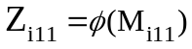，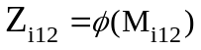…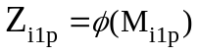，
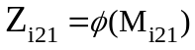，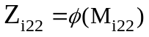…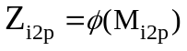，
……
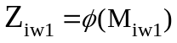，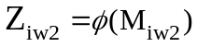…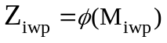，
（i=1,2，…，T）
由此得到的动作编码库中存储有T×w×p个动作特征编码，可以记为，其中，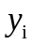为第i个动作类别的动作标识。若理解其为T个编码群落，则可以利用下式计算各个编码群落中心：
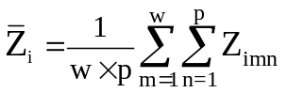；
其中，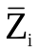为第i个动作类别对应的编码群落中心。如上述实施例提供的神经网络架构，若动作特征编码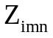为256维向量，则也为256维向量。
则在进行视频动作识别时，先按照生成第一三维影像模块的方式对待识别视频c进行处理，得到第二三维影像模块，将第二三维影像模块输入视频动作识别网络，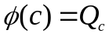，得到第二三维影像模块的动作特征编码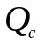。
定义距离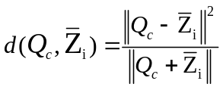，设定阈值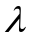，当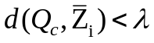时，确认待识别视频c中包含动作编码库中记载的动作，且该动作为动作标识为的动作；否则，认为待识别视频c中不包含动作编码库中记载的动作，输出识别结果为空（0），即完成判断。
通过将同类动作对应的动作特征编码处理为编码群落中心并与待识别视频的动作特征编码对比的方式，能够进一步减少所需比较的动作特征编码的数量，提高识别效率。

上文详述了基于数据扩容的动作识别方法对应的各个实施例，在此基础上，本申请还公开了与上述方法对应的基于数据扩容的动作识别装置、设备及存储介质。

实施例五
图2为本申请实施例提供的一种基于数据扩容的动作识别装置的结构示意图。
如图2所示，本申请实施例提供的基于数据扩容的动作识别装置包括：
生成单元201，用于获取完备动作数据集，对完备动作数据集中的各完备动作影像片段均进行多次稀疏抽帧，并对各次抽帧结果进行特征叠加，得到每个完备动作影像片段对应的第一三维影像模块；
训练单元202，用于以各完备动作影像片段对应的第一三维影像模块为训练数据，训练神经网络模型识别各完备动作影像片段的对应动作的能力，得到视频动作识别网络；
识别单元203，用于利用视频动作识别网络识别待识别视频，得到对待识别视频的动作识别结果。
进一步的，生成单元201对完备动作数据集中的各完备动作影像片段均进行多次稀疏抽帧，并对各次抽帧结果进行特征叠加，得到每个完备动作影像片段对应的第一三维影像模块，具体包括：
对完备动作影像片段按时序顺序进行多次稀疏抽帧，得到对应的多组第一影像数据；
将各组第一影像数据输入卷积核，输出包含对应帧数的第一特征图的第一三维特征集；
将同一完备动作影像片段对应的各第一三维特征集进行合并，得到与完备动作影片段对应的第一三维影像模块。
进一步的，生成单元201将各组第一影像数据输入卷积核，输出包含对应帧数的第一特征图的第一三维特征集，具体为：
将各组第一影像数据输入对应的卷积核，输出包含对应帧数的第一特征图的第一三维特征集；
其中，同组第一影像数据的帧数越多，对应越大的卷积核。
进一步的，生成单元201对完备动作数据集中的各完备动作影像片段均进行多次稀疏抽帧，具体包括：
计算完备动作影像片段的相邻帧图像之间的差异值，根据各差异值确定完备动作影像片段的动作变化速率分布情况；
按照动作变化速率分布情况，对完备动作影像片段进行多次抽帧。
进一步的，神经网络模型具体为在密集连接的卷积网络DenseNet的基础上增加时序维度的卷积通道，以及在各层网络中增加通过层间稀疏率随机删减各层输入关系的网络。
进一步的，训练单元202以各完备动作影像片段对应的第一三维影像模块为训练数据，训练神经网络模型识别各完备动作影像片段的对应动作的能力，得到视频动作识别网络，具体为：
以各完备动作影像片段对应的第一三维影像模块为训练数据，训练神经网络模型将对同一完备动作影像片段对应的第一三维影像模块生成的编码同化、将对不同完备动作影像片段对应的第一三维影像模块生成的编码异化的能力，得到视频动作识别网络。
进一步的，训练数据为以同一完备动作影像片段对应的两个第一三维影像模块和另一完备动作影像片段对应的第一三维影像模块构成的三元组数据；
训练神经网络模型所采用的损失函数为：
；
训练神经网络模型所采用的代价函数为：
；
其中，为神经网络模型的参数，为损失函数值，、为同一完备动作影像片段对应的两个第一三维影像模块，为另一完备动作影像片段对应的第一三维影像模块，、为神经网络模型对同一完备动作影像片段对应的两个第一三维影像模块生成的编码，为神经网络模型对另一完备动作影像片段对应的第一三维影像模块生成的编码，为间隔参数，T为完备动作数据集所包含的动作类型的总数，、为第i个三元组数据中同一完备动作影像片段对应的两个第一三维影像模块，为第i个三元组数据中另一完备动作影像片段对应的第一三维影像模块，、为神经网络模型对第i个三元组数据中同一完备动作影像片段对应的两个第一三维影像模块生成的编码，为神经网络模型对第i个三元组数据中另一完备动作影像片段对应的第一三维影像模块生成的编码。
进一步的，识别单元203利用视频动作识别网络识别待识别视频，得到动作识别结果，具体包括：
将各完备动作影像片段对应的第一三维影像模块分别输入视频动作识别网络，得到各第一三维影像模块的动作特征编码；
根据第一三维影像模块的生成方法处理待识别视频，得到与待识别视频对应的第二三维影像模块；
将第二三维影像模块输入视频动作识别网络，得到第二三维影像模块的动作特征编码；
对比第二三维影像模块的动作特征编码和第一三维影像模块的动作特征编码，得到动作识别结果。
进一步的，识别单元203利用视频动作识别网络识别待识别视频，得到动作识别结果，具体包括：
将各完备动作影像片段对应的第一三维影像模块分别输入视频动作识别网络，得到各第一三维影像模块的动作特征编码；
计算同一类动作的完备动作影像片段对应的所有第一三维影像模块的动作特征编码的编码群落中心；
根据第一三维影像模块的生成方法处理待识别视频，得到与待识别视频对应的第二三维影像模块；
将第二三维影像模块输入视频动作识别网络，得到第二三维影像模块的动作特征编码；
计算第二三维影像模块的动作特征编码到各编码群落中心的距离，当得到的距离小于距离阈值时，确定第二三维影像模块对应的动作为编码群落中心对应的动作。
由于装置部分的实施例与方法部分的实施例相互对应，因此装置部分的实施例请参见方法部分的实施例的描述，这里暂不赘述。

实施例六
图3为本申请实施例提供的一种基于数据扩容的动作识别设备的结构示意图。
如图3所示，本申请实施例提供的基于数据扩容的动作识别设备包括：
存储器310，用于存储计算机程序311；
处理器320，用于执行计算机程序311，该计算机程序311被处理器320执行时实现如上述任意一项实施例所述基于数据扩容的动作识别方法的步骤。
其中，处理器320可以包括一个或多个处理核心，比如3核心处理器、8核心处理器等。处理器320可以采用数字信号处理DSP（Digital Signal Processing）、现场可编程门阵列FPGA（Field－Programmable Gate Array）、可编程逻辑阵列PLA（Programmable Logic Array）中的至少一种硬件形式来实现。处理器320也可以包括主处理器和协处理器，主处理器是用于对在唤醒状态下的数据进行处理的处理器，也称中央处理器CPU（Central Processing Unit）；协处理器是用于对在待机状态下的数据进行处理的低功耗处理器。在一些实施例中，处理器320可以集成有图像处理器GPU（Graphics Processing Unit），GPU用于负责显示屏所需要显示的内容的渲染和绘制。一些实施例中，处理器320还可以包括人工智能AI（Artificial Intelligence）处理器，该AI处理器用于处理有关机器学习的计算操作。
存储器310可以包括一个或多个存储介质，该存储介质可以是非暂态的。存储器310还可包括高速随机存取存储器，以及非易失性存储器，比如一个或多个磁盘存储设备、闪存存储设备。本实施例中，存储器310至少用于存储以下计算机程序311，其中，该计算机程序311被处理器320加载并执行之后，能够实现前述任一实施例公开的基于数据扩容的动作识别方法中的相关步骤。另外，存储器310所存储的资源还可以包括操作系统312和数据313等，存储方式可以是短暂存储或者永久存储。其中，操作系统312可以为Windows。数据313可以包括但不限于上述方法所涉及到的数据。
在一些实施例中，基于数据扩容的动作识别设备还可包括有显示屏330、电源340、通信接口350、输入输出接口360、传感器370以及通信总线380。
本领域技术人员可以理解，图3中示出的结构并不构成对基于数据扩容的动作识别设备的限定，可以包括比图示更多或更少的组件。
本申请实施例提供的基于数据扩容的动作识别设备，包括存储器和处理器，处理器在执行存储器存储的程序时，能够实现如上所述的基于数据扩容的动作识别方法，效果同上。

实施例七
需要说明的是，以上所描述的装置、设备实施例仅仅是示意性的，例如，模块的划分，仅仅为一种逻辑功能划分，实际实现时可以有另外的划分方式，例如多个模块或组件可以结合或者可以集成到另一个系统，或一些特征可以忽略，或不执行。另一点，所显示或讨论的相互之间的耦合或直接耦合或通信连接可以是通过一些接口，装置或模块的间接耦合或通信连接，可以是电性，机械或其它的形式。作为分离部件说明的模块可以是或者也可以不是物理上分开的，作为模块显示的部件可以是或者也可以不是物理模块，即可以位于一个地方，或者也可以分布到多个网络模块上。可以根据实际的需要选择其中的部分或者全部模块来实现本实施例方案的目的。
另外，在本申请各个实施例中的各功能模块可以集成在一个处理模块中，也可以是各个模块单独物理存在，也可以两个或两个以上模块集成在一个模块中。上述集成的模块既可以采用硬件的形式实现，也可以采用软件功能模块的形式实现。
集成的模块如果以软件功能模块的形式实现并作为独立的产品销售或使用时，可以存储在一个存储介质中。基于这样的理解，本申请的技术方案本质上或者说对现有技术做出贡献的部分或者该技术方案的全部或部分可以以软件产品的形式体现出来，该计算机软件产品存储在一个存储介质中，执行本申请各个实施例所述方法的全部或部分步骤。
为此，本申请实施例还提供一种存储介质，该存储介质上存储有计算机程序，计算机程序被处理器执行时实现如基于数据扩容的动作识别方法的步骤。
该存储介质可以包括：U盘、移动硬盘、只读存储器ROM（Read-Only Memory）、随机存取存储器RAM（Random Access Memory）、磁碟或者光盘等各种可以存储程序代码的介质。
本实施例中提供的存储介质所包含的计算机程序能够在被处理器执行时实现如上所述的基于数据扩容的动作识别方法的步骤，效果同上。

以上对本申请所提供的一种基于数据扩容的动作识别方法、装置、设备及存储介质进行了详细介绍。说明书中各个实施例采用递进的方式描述，每个实施例重点说明的都是与其他实施例的不同之处，各个实施例之间相同相似部分互相参见即可。对于实施例公开的装置、设备及存储介质而言，由于其与实施例公开的方法相对应，所以描述的比较简单，相关之处参见方法部分说明即可。应当指出，对于本技术领域的普通技术人员来说，在不脱离本申请原理的前提下，还可以对本申请进行若干改进和修饰，这些改进和修饰也落入本申请权利要求的保护范围内。
还需要说明的是，在本说明书中，诸如第一和第二等之类的关系术语仅仅用来将一个实体或者操作与另一个实体或操作区分开来，而不一定要求或者暗示这些实体或操作之间存在任何这种实际的关系或者顺序。而且，术语“包括”、“包含”或者其任何其他变体意在涵盖非排他性的包含，从而使得包括一系列要素的过程、方法、物品或者设备不仅包括那些要素，而且还包括没有明确列出的其他要素，或者是还包括为这种过程、方法、物品或者设备所固有的要素。在没有更多限制的情况下，由语句“包括一个……”限定的要素，并不排除在包括所述要素的过程、方法、物品或者设备中还存在另外的相同要素。
+

图 1

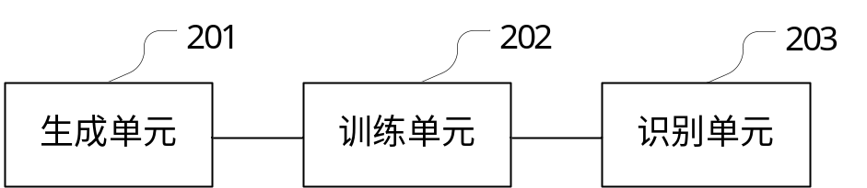
图 2

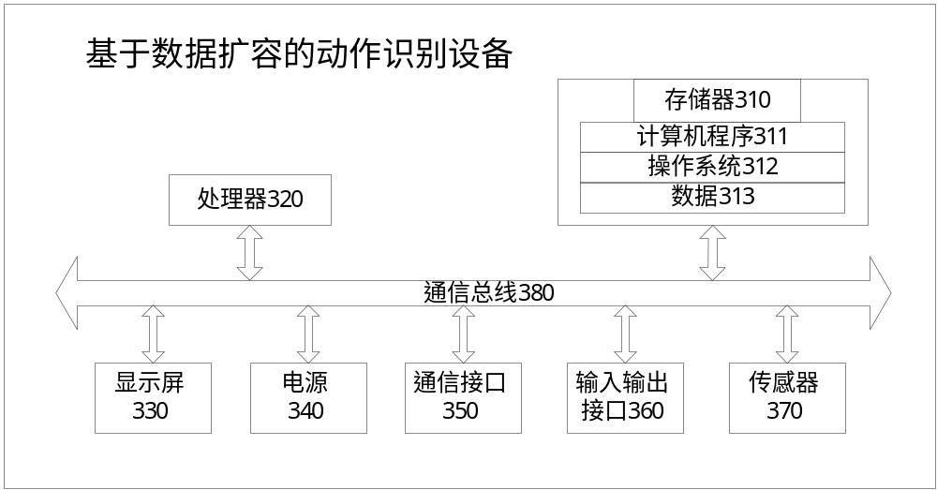
图 3
+

